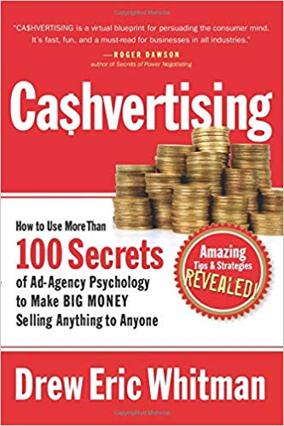
新 书 推 荐

中文书名：《广告的利润：运用100多种方法来做到可以将任何东西卖给任何人，从而利润滚滚来！》
英文书名：CA$HVERTISING: How to Use More than 100 Se sets of Ad-Agency Psychology to Make BIG MONEY Selling Anything to Anyone
作 者：Drew Eric Whitman
出 版 社：Career Press
代理公司：Biagi/ANA/Helene Zhou
页 数：208页
出版时间：2008年11月
代理地区：中国大陆、台湾
审读资料：电子稿/样书
类 型：经管/市场营销

内容简介：

如果你认为今天你所看到广告只是些有着精美、创意十足文字的漂亮图片，那你就大错特错了。真相是，你已经被大量被科学印证过的广告学心理原理所深深影响… 少有人知的说服消费者的技巧完全被消费的大众所忽视。而这正是因为你——以及数百万和你一样的人——每天在无数的商品和服务上花费大量金钱。

那么这些原理是什么？他们如何起作用？你要如何将他们应用在你自己的广告中？

准备好开启一种独一无二的学习体验！作者德鲁·埃里克·惠特曼（Drew Eric Whitman）带你踏上穿越纽约著名的美国广告业中心麦迪逊大道（Madison Avenue）的天马行空又有如乘坐过山车的旅程，并且教会你当今顶尖广告主笔和设计师用以影响大众的特定广告心理技巧…以及你如何利用它们来迅速增加销量，不管你卖什么。

在这207页迅速翻动的书页中，惠特曼将他在自己30多年广告从业生涯中获得的许多精心保管的秘密告诉你，包括：

*如何在每个广告、宣传单页或邮件中触发潜在客户的购买欲望——如果你知道这其中的秘密将会很容易。

*为什么形成你的“独特卖点”（USP）能将竞争对手抛在身后——这是让你的竞争对手马上出局最快的方式。（而他们永远也不知道被什么打败了。）

*为什么创造伟大的广告并不需要你有商科学位——但有件事你必须要知道，否则你的广告可能会遭遇惨败。

*如何形成一个广告商的思维——专业人士深谙哪些消费者消费行为，以及如何让这些为你所用。

*如何从你花在广告的每1000块中节省600块——单单这个想法就比这本书的价值高很多…而且你马上就用得上它。

*让人惊讶的五秒钟零失败标题测试（5-Second, No-Fail Headline Test）——有可能你的广告、网站还有其他宣传材料每次都无法通过测试。一个小小的改变就能提升结果。

*一个好的广告应该“感觉”起来是什么样的——如何能在深度、情感层面打动到受众。

*如何在人们脑海中树立有说服力的形象——学习如何引导人们对你产品和服务的看法。

*人们到底为何购买你的产品或服务——抱歉，这并非你所认为的那样。（但你最好知道原因…或其他什么。）

*你最大的投入要放在何处——错过这个无异于把你的广告投入冲进了下水道。

*如何撰写能获得阅读量和反应的“屠龙者”（Dragon-Slayer）标题——大量你可以为自己的广告借鉴的案例。

*长文案对短文案：哪个才是获得回应的最佳之选——别相信这谎话！我们会澄清事实，而你将会学习如何赚钱。

*如何应用极具效果的金字塔理论——通过了解人眼球的行为将受众吸引进你的广告中。

*22个你马上就可以用的经过测试和验证的标题处方。

*如何将平淡无奇的语言变成具有鼓动性、影响力和说服力的“吸金”文案。（没错，你的确能做到。）

*将你的文案放在这并获得10%-200%的阅读量提升——为何不是每个人都这样做？

*10大有助你开始写广告的秘诀——非常简单，几乎是自动的。

*如何让人们从心理上就开始演示你的产品——在他们真正购买之前。

*富有情感的文字是如何像烧红的餐刀穿过黄油一般融化销售中的阻力。

*像魔术般的“狡猾”的广告心理学小把戏——从今晚起就用上他们。

*会减少受众的写作风格——你正在用吗？

*这种“邪恶”的设计失误会让你的受众减少高达50%——你做了吗？

*广泛使用的字体令受众对广告的理解力下降高达67%——你在用吗？

*抓人眼球的“广告绝杀”——人类无法抗拒的想象。

*以及更多

作者简介：
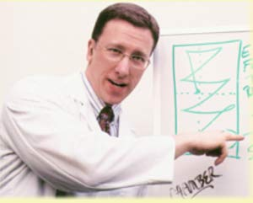

德鲁·埃里克·惠特曼（Drew Eric Whitman）（人称“直邮博士”（Dr. Direct））是位国际知名的活跃的顾问和培训师，他像闯进瓷器店里的公牛一般莽撞地打破了广告业神话。教授了超过23年的广告反应背后的心理学，他为一家费城（Philadelphia）最大的广告公司的直销部门工作，曾是全国领先的直面消费者的保险公司的高级广告撰稿人，还是日程册印刷巨头Day-Timers的首席广告撰稿人。他的作品被从小商店到价值百万美元的大型公司广泛应用，包括：美国礼品协会（Advertising Specialty Institute）、美国退伍军人协会（American Legion）、阿莫可石油公司（Amoco）以及德士古公司（Texaco）。他精心出品的Ad POWER! Clinic一书教会了经商的人们如何利用消费者心理学来提升他们广告、宣传册、传单、网站以及更多宣传手段的效果。惠特曼现居于加利佛尼亚棕榈沙漠市（Palm Desert, California）。访问作者的个人网站了解更多：cashvertising.com。

媒体评价：

“哇！这是我所见过最有力的广告学工具书。带给你数百种验证过的广告技巧和无价的心理学洞见，同时又以活力诙谐的方式呈现。惠特曼对自己的手艺了如指掌，他做好了功课——我只希望在我准备开始时他的书就在手边。买这本书你能省下几年的跌跌撞撞的尝试和错误。”
—里克·贝恩（Richard Bayan）， Words Tha-t Sell的作者
“《广告的利润》是一部教会你说服消费者想法的教材。它高效、有趣，并且是每个行业必读的生意经。”
—罗杰·道森（Roger Dawson），Secrets of Power Negotiating的作者

谢谢您的阅读！
请将回馈信息发至：周露露 （Helene Zhou）
安德鲁﹒纳伯格联合国际有限公司北京代表处
北京市海淀区中关村大街甲59号中国人民大学文化大厦1705室, 邮编：100872
电话：010-88810959
传真：010-82504200
Email:Helene@nurnberg.com.cn
网址：www.nurnberg.com.cn
微博：http://weibo.com/nurnberg
豆瓣小站：http://site.douban.com/110577/
微信订阅号：安德鲁书讯

